Numele…………………………… Data……….……………….
Calificativ acordat:
FIȘĂ DE EVALUARE- CLASA a IV-a
Deficiență mintală moderată
Citire- Scriere- Comunicare

- Completează casetele cu semnele de punctuație portivite:

Maria se plimbă cu mama sa prin pădure
Fetița o întreabă pe mamă
Mamă ce floare este aceasta
Aceasta este o narcisăEste o floare foarte frumos mirositoare
Dar aceasta ce floare este mama
Aceasta este o lăcrimioară

- Ordonează literele pentru a obține cuvinte:
• a, c, r-
• d, r, a-
• e, r, a, m-
• c, e, t, r, a-

- Desparte în silabe cuvintele:

Mașină- | Ramură-
Copil- | Tractor-
Balon- | Elicopter-
Abecedar- | Jucărie-

- Scrie în tabel cuvinte formate din:

O silabă | Două silabe | Trei silabe

- Adaugă silabe pentru a obține cuvinte noi:
Ca - _____
Ca - _____ - ______
Ca - _____ - ______ - ______

Pa - _____
Pa - _____ - ______
Pa - _____ - ______ - ______

- Găsește cuvintele ascunse:
acuarele-
soare-
comoară-
ramură

Felicitări, ai parcurs cu success testul!

Barem de evaluare
- Competențe specifice:
3. Formarea abilităților de scriere corectă și lizibilă a silabelor, cuvintelor, propozițiilor și textelor scurte
- Obiective propuse:
- Să completeze casetele cu semnele de punctuație potrivite;
- Să ordoneaze literele pentru a obține cuvinte;
- Să despartă în silabe cuvintele;
- Să scrie în tabel cuvinte formate dintr- o silabă, două silabe, trei silabe;
- Să adauge silabe pentru a obține cuvinte noi;
- Să găsească cuvintele ascunse;
- Itemi:
I1. Completează casetele cu semnele de punctuație potrivite ;
I2 Ordonează literele pentru a obține cuvinte;
I3. Desparte în silabe cuvintele;
I4. Scrie în tabel cuvinte formate dintr- o silabă, două silabe, trei silabe;
I5 Adaugă silabe pentru a obține cuvinte noi;
I6. Găseaște cuvintele ascunse;
- Descriptori de performantă:

Itemul | FOARTE BINE | BINE | SUFICIENT | INSUFICIENT
1. | Completează toate casetele cu semnele de punctuație potrivite | Completează 9 casete cu semnele de punctuație potrivite | Completează 5 casete cu semnele de punctuație potrivite | Completează 2 casetel cu semnele de punctuație potrivite
2. | Ordonează toate literele pentru a obține cuvinte | Ordonează 3 litere pentru a obține cuvinte | Ordonează 2 litere pentru a obține cuvinte | Ordonează o literă pentru a obține cuvinte
3. | Desparte în silabe toate cuvintele | Desparte în silabe 6 cuvinte | Desparte în silabe 4 cuvinte | Desparte în silabe 2 cuvinte
4. | Scrie în tabel toate cuvintele formate dintr- o silabă, două silabe, trei silabe | Scrie în tabel doar 9 cuvinte formate dintr- o silabă, două silabe, trei silabe | Scrie în tabel doar 6 cuvinte formate dintr- o silabă, două silabe, trei silabe | Scrie în tabel doar 3 cuvinte formate dintr- o silabă, două silabe, trei silabe
5. | Adaugă toate silabele pentru a obține cuvinte noi; | Adaugă 9 silabe pentru a obține cuvinte noi; | Adaugă 6 silabe pentru a obține cuvinte noi; | Adaugă 3 silabe pentru a obține cuvinte noi;
6. | Găseaște toate cuvintele ascunse | Găseaște 3 cuvinte ascunse | Găseaște 2 cuvinte ascunse | Găseaște un cuvânt ascuns

Autor: prof. Bondar Ramona
Instituția: Centrul Școlar de Educație Incluzivă Nr.1, Oradea
TEST DE EVALUARE
Formarea abilitătilor de comunicare
Deficiență mintală severă/profundă/asociată
Clasa I-a

Numele si prenumele elevului:
Data sustinerii testului:
Calificativ acordat:

- Cine este și cum face?
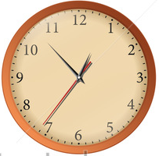

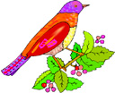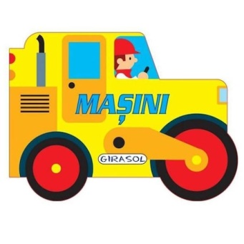

- Exercitii aplicative de executare a unor comenzi verbale simple:
(copiii le vor executa corect la indicatia propunătorului)
- Ridică mâna!
- Stai pe scaun!
- Așază păpușa la locul indicat!
- Închide ușa!

- Sortează imaginile următoare așezând fructe la fructe și legume la legume:(măr, banană, strugure, ceapă, vinete, ardei, roșie, pară, portocală, morcov, nucă, prună).
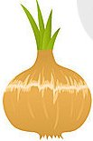
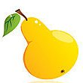

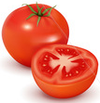

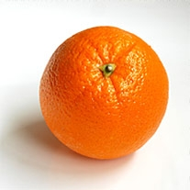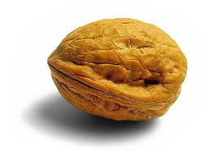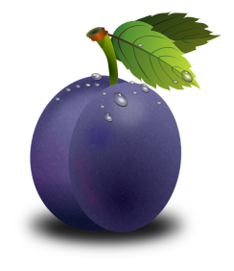

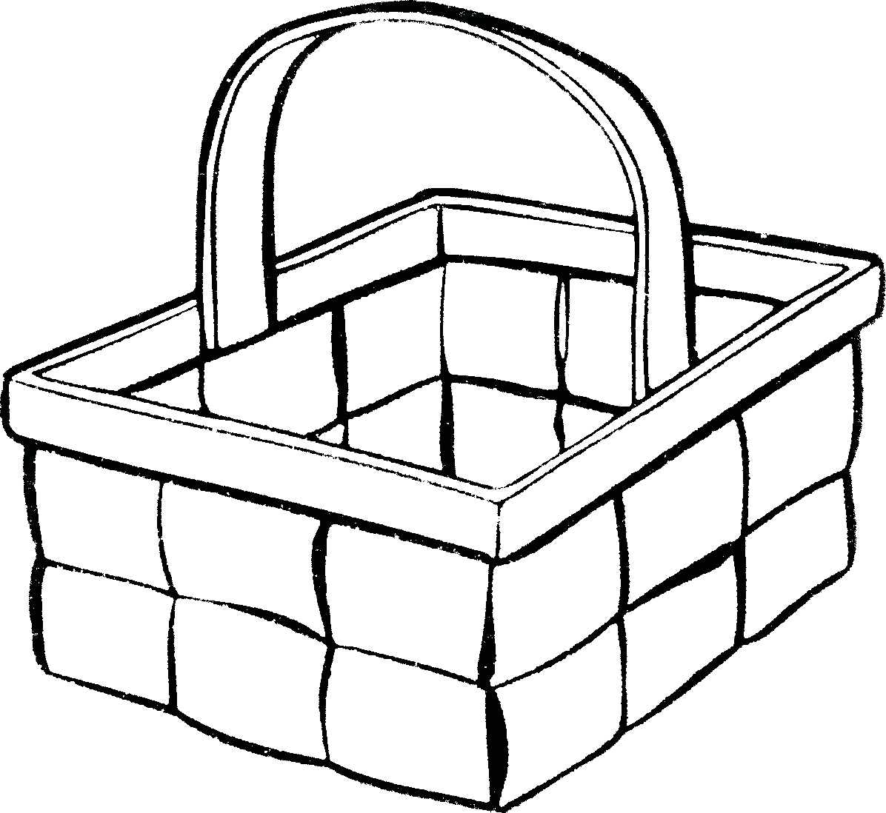

- Exerciții de discriminare a culorilor roșu, galben, verde și albastru
( Ce culoare este? – indică/denumește)

- Exerciții- joc de denumire a principalelor componente ale schemei corporale:
Denumește și arată următoarele segmente ale corpului: cap, mâini, picioare, ochi, nas, gură.

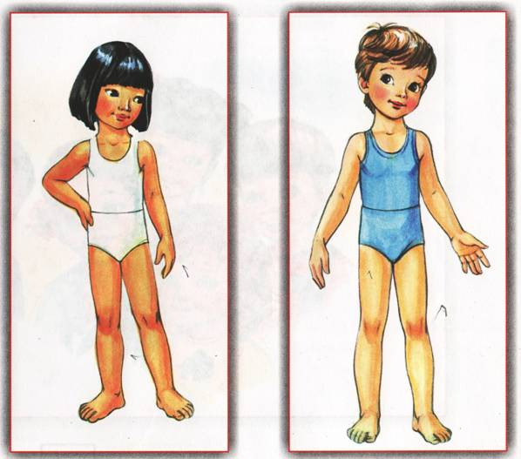
- Exerciții de orientare în pagină ( stânga- dreapta, sus- jos)

A

_ _ _ _ _ _ _ _ _ _ _ _ _ _ _ _ _ _ _ _ _ _ _ _ _ _ _ _ _ _ _ _ _ _ _ _ _ _ _ _ _ _ _ _ _ _ _ _ _ _ _ _ _ _ _ _ _ _ _ _ _ _ _ _ _ _ ___________________________________________________________________________________________________a_________________________________________________________________________________________________ _ _ _ _ __ _ _ _ _ _ _ _ _ _ _ _ _ _ _ _ _ _ _ _ _ _ _ _ _ _ _ _ _ _ _ _ _ _ _ _ _ _ _ _ _ _ _ _ _ _ _ _ _ _ _ _ _ _ _ _ _ _ _ _ ____________________________________________________________________________________________________________________________________________________________________________________________________ _ _ _ _ _ _ _ _ _ _ _ _ _ _ _ _ _ _ _ _ _ _ _ _ _ _ _ _ _ _ _ _ _ _ _ _ _ _ _ _ _ _ _ _ _ _ _ _ _ _ _ _ _ _ _ _ _ _ _ _ _ _ _ _ _ _ _____________________________________________________________________________________________________________________________________________________________________________________________________ _ _ _ _ _ __ _ _ _ _ _ _ _ _ _ _ _ _ _ _ _ _ _ _ _ _ _ _ _ _ _ _ _ _ _ _ _ _ _ _ _ _ _ _ _ _ _ _ _ _ _ _ _ _ _ _ _ _ _ _ _ _ _ _ _____________________________________________________________________________________________________________________________________________________________________________________________________ _ _ _ _ _ _ _ _ _ _ _ _ _ _ _ _ _ _ _ _ _ _ _ _ _ _ _ _ _ _ _ _ _ _ _ _ _ _ _ _ _ _ _ _ _ _ _ _ _ _ _ _ _ _ _ _ _ _ _ _ _ _ _ _ _
_________________________________________________________________________________________________________________________________________________a___________________________________________________ _ _ _ _ _ __ _ _ _ _ _ _ _ _ _ _ _ _ _ _ _ _ _ _ _ _ _ _ _ _ _ _ _ _ _ _ _ _ _ _ _ _ _ _ _ _ _ _ _ _ _ _ _ _ _ _ _ _ _ _ _ _ _ _ _____________________________________________________________________________________________________________________________________________________________________________________________________ _ _ _ _ _ _ _ _ _ _ _ _ _ _ _ _ _ _ _ _ _ _ _ _ _ _ _ _ _ _ _ _ _ _ _ _ _ _ _ _ _ _ _ _ _ _ _ _ _ _ _ _ _ _ _ _ _ _ _ _ _ _ _ _ _
____________________________________________________________________________________________________________________________________________________________________________________________________ _ _ _ _ __ _ _ _ _ _ _ _ _ _ _ _ _ _ _ _ _ _ _ _ _ _ _ _ _ _ _ _ _ _ _ _ _ _ _ _ _ _ _ _ _ _ _ _ _ _ _ _ _ _ _ _ _ _ _ _ _ _ _ _ ____________________________________________________________________________________________________________________________________________________________________________________________________ _ _ _ _ _ _ _ _ _ _ _ _ _ _ _ _ _ _ _ _ _ _ _ _ _ _ _ _ _ _ _ _ _ _ _ _ _ _ _ _ _ _ _ _ _ _ _ _ _ _ _ _ _ _ _ _ _ _ _ _ _ _ _ _ _ _ _____________________________________________________________________________________________________________________________________________________________________________________________________ _ _ _ _ _ __ _ _ _ _ _ _ _ _ _ _ _ _ _ _ _ _ _ _ _ _ _ _ _ _ _ _ _ _ _ _ _ _ _ _ _ _ _ _ _ _ _ _ _ _ _ _ _ _ _ _ _ _ _ _ _ _ _ _ _________________________________________________________________________________________________________________________________________________________________________________________________a__

P.S. Materialele/pozele au fost preluate de pe internet

- https://profesoriitineranti.wordpress.com/fise-de-lucru-adaptate-pentru-elevii-cu-cerinte-educationale-speciale-integrati-in-invatamantul-de-masa/
- https://gradinita1chiricari.wordpress.com/2016/10/03/poezii-si-cantecele-pentru-tema-cine-sunt/
- https://www.google.com/search?q=imagini+cu+fructe+si+legime&rlz=1C1GGRV_enRO756RO756&oq=imagini+&aqs=chrome.0.69i59l3j69i57j0i433l2j0i131i433j0i433.4539j0j15&sourceid=chrome&ie=UTF-8

Barem de evaluare
- Competențe specifice:
2. Formarea, exersarea și dezvoltarea abilităților de exprimare orală și comunicare independentă
- Obiective propuse:
- Să identifice obiectul/personajul și să spună cum face;
- Să răspundă corect și prompt cetințelor date;
- Să sorteze imaginile punând fructele la fructe și legumele la legume;
- Să discrimineze culorile roșu, albasrtu, verde și galben;
- Să denumească principalele părți ale corpului;
- Să denumescă, conform cerinței, locul în care se află litera ;
- Itemi:
I1. Identifică obiectul/personajul și spune cum face;
I2. Răspunde corect și prompt cetințelor date ;
I3. Sortează imaginile punând fructele la fructe și legumele la legume;
I4. Discrimineză culorile roșu, albasrtu, verde și galben;
I5. Denumește principalele părți ale corpului;
I6. Denumește, conform cerinței, locul în care se află litera.
- Descriptori de performantă:

Itemul | FOARTE BINE | BINE | SUFICIENT | INSUFICIENT
1. | Identifică toate obiectele și spune cum face | Identifică 6 obiecte și spune cum face | Identifică 4 obiecte și spune cum face | Identifică 2obiecte și spune cum face
2. | Răspunde corect și prompt tuturor cetințelor date | Răspunde corect și prompt la 3 dintre cetințele date | Răspunde corect și prompt la 2 dintre cetințele date | Răspunde corect și prompt la o cerință dată
3. | Sortează toate imaginile punând fructele la fructe și legumele la legume | Sortează10 imagini punând fructele la fructe și legumele la legume | Sortează 8 imagini punând fructele la fructe și legumele la legume | Sortează 4 imagini punând fructele la fructe și legumele la legume
4. | Discrimineză culorile roșu, albasrtu, verde și galben; | Discrimineză doar 3 culori | Discrimineză doar 2 culori | Discrimineză doar 0 culoare
5. | Denumește principalele părți ale corpului; | Denumește 3 părți ale corpului; | Denumește 2 părți ale corpului; | Denumește 2 părte a corpului;
6. | Denumește, conform cerinței, locul în care se află litera | Denumește doar 3 poziții ale literei în pagină | Denumește doar 2 poziții ale literei în pagină | Denumește doar o poziție a literei în pagină

Autor: prof. Bondar Ramona
Instituția: Centrul Școlar de Educație Incluzivă Nr.1, Oradea

